

**T.C. Fırat Üniversitesi**

**Bilgisayar Mühendisliği Bölümü**

**BMÜ422-Benzetim ve Modelleme Dersi**

**1. Ödev Raporu**

**Ders Sorumlusu:** Doç. Dr. İlhan AYDIN

**Öğrenci İsim:** Mert İNCİDELEN

**Öğrenci No.:** 170260101

**ÖDEV TANIMI**

Bir fabrikanınA mamulünü üreten aynı kapasitede iki ayrı bölümü bulunmakta ve gelen sipariş taleplerine göre özel üretim gerçekleştirmektedir. Birinci bölümün günlük çalışma maliyeti 1000 TL ve ikinci bölümün günlük çalışma maliyeti 1200 TL’dir. Üretilen her mamulden maliyetinin %25’i kadar kâr sağlanmaktadır. Gelecek ilk 5 talepten ne kadar kâr sağlanacağı, aşağıdaki tablolarda yer alan ve toplam 100 gözlem sonucuna dayanan verilerden ve rastgele sayılardan yararlanılarak bulunacaktır.

|  |  |  |  |  |
| --- | --- | --- | --- | --- |
| **100 Gözlem İçinde, Gelen Taleplerin Periyotları** | |  | **100 Gözlem İçinde Mamulün İmal Edilme Süresi Dağılımı** | |
| **Gün** | **Adet** |  | **Gün** | **Adet** |
| 2 | 10 |  | 5 | 15 |
| 4 | 15 |  | 8 | 20 |
| 8 | 40 |  | 13 | 30 |
| 10 | 15 |  | 18 | 25 |
| 12 | 20 |  | 25 | 10 |
|  | **100** |  |  | **100** |

**Gelen Talep Dağılımı İle İlgili Rastgele Sayılar:** 12 – 88 – 32 – 16 – 33

**Mamulün İmal Edilme Süresi İle İlgili Rastgele Sayılar:** 70 – 38 – 96 – 10 – 68

**UYGULAMA**

Uygulama için, verilen tablo ve rastgele sayı verilerinden hareketle Monte Carlo Benzetim Modeli kullanılarak MATLAB üzerinde ilk 5 talep için kâr tespiti yapılacaktır.

100 adet gözlem verisinin talep periyotları ve imal edilme süreleri için olasılık değerleri bulunur. Daha sonra olasılık değerlerine göre birikimli olasılık değerleri bulunarak, rastgele sayılar için karşılık gelen veriler tespit edilir. Buna göre verilerin olasılık değerleri aşağıda yer alan tablolardaki gibi bulunmaktadır.

|  |  |  |  |  |  |  |
| --- | --- | --- | --- | --- | --- | --- |
| **Talep Periyotları Olasılık Tablosu** | | |  | **İmal Edilme Süreleri Olasılık Tablosu** | | |
| **Gün** | **Frekans** | **Olasılık** |  | **Gün** | **Frekans** | **Olasılık** |
| 2 | 10 | 0,10 |  | 5 | 15 | 0,15 |
| 4 | 15 | 0,15 |  | 8 | 20 | 0,20 |
| 8 | 40 | 0,40 |  | 13 | 30 | 0,30 |
| 10 | 15 | 0,15 |  | 18 | 25 | 0,25 |
| 12 | 20 | 0,20 |  | 25 | 10 | 0,10 |
|  | **100** | **1** |  |  | **100** | **1** |

Bu değerler için birikimli olasılık tablosunu oluşturabiliriz. Her veri için önceki olasılık değerleri toplanarak (1. veri için 0; 2. veri için 0 + 0,10; 3. veri için 0 + 0,10 + 0,15 … şeklinde) bir sonraki birikimli olasılık değerini buluruz.

Talep periyotları ve imal edilme süreleri için olasılık değerlerinden hareketle kümülatif olasılık değerleri aşağıdakiler gibi bulunur.

|  |  |  |  |  |
| --- | --- | --- | --- | --- |
| **Talep Periyotları Kümülatif (Birikimli) Olasılık Tablosu** | |  | **İmal Edilme Süreleri Kümülatif (Birikimli) Olasılık Tablosu** | |
| **Gün** | **Adet** |  | **Gün** | **Adet** |
| 2 | 0 |  | 5 | 0 |
| 4 | 0,10 |  | 8 | 0,15 |
| 8 | 0,25 |  | 13 | 0,35 |
| 10 | 0,65 |  | 18 | 0,65 |
| 12 | 0,80 |  | 25 | 0,90 |
|  | **1** |  |  | **1** |

Buna göre talep periyotları ve imal edilme sürelerinin rastgele sayılar için değer aralıklarını bulabiliriz.

**Talep Periyotları İçin Değer Aralıkları:**

**2 Gün 4 Gün 8 Gün 10 Gün 12 Gün**

0+0,10= 0,10+0,15= 0,10+0,15+0,40= 0,10+0,15+0,40+0,15= 0,10+0,15+0,40+0,15+0,20=

**0 0,10** **0,25** **0,65** **0,80**  **1**

**0** – **0,10** Aralığındaki Rastgele Değerler 🡺 2 Gün

**0,10** – **0,25** Aralığındaki Rastgele Değerler 🡺 4 Gün

**0,25** – **0,65** Aralığındaki Rastgele Değerler 🡺 8 Gün

**0,65** – **0,80** Aralığındaki Rastgele Değerler 🡺 10 Gün

**0,80** – **1** Aralığındaki Rastgele Değerler 🡺 12 Gün

**İmal Edilme Süreleri İçin Değer Aralıkları:**

**5 Gün 8 Gün 13 Gün 18 Gün 25 Gün**

0+0,15= 0,15+0,20= 0,15+0,20+0,30= 0,15+0,20+0,30+0,25= 0,15+0,20+0,30+0,25+0,10=

**0 0,15** **0,35** **0,65** **0,90**  **1**

**0** – **0,15** Aralığındaki Rastgele Değerler 🡺 5 Gün

**0,15** – **0,35** Aralığındaki Rastgele Değerler 🡺 8 Gün

**0,35** – **0,65** Aralığındaki Rastgele Değerler 🡺 13 Gün

**0,65** – **0,90** Aralığındaki Rastgele Değerler 🡺 18 Gün

**0,90** – **1** Aralığındaki Rastgele Değerler 🡺 25 Gün

100 gözlem için verilen 0-100 aralığındaki rastgele değerleri 0-1 aralığındaki karşılıklarıyla yazacak olursak (n/100) aşağıdaki değerleri elde ederiz.

**Gelen Talep Dağılımı İle İlgili Rastgele Sayılar (0-1):** 0,12 – 0,88 – 0,32 – 0,16 – 0,33

**Mamulün İmal Edilme Süresi İle İlgili Rastgele Sayılar (0-1):** 0,70 – 0,38 – 0,96 – 0,10 – 0,68

Rastgele sayılara karşılık gelen talep ve imal edilme süreleri, değer aralıklarına göre aşağıdaki gibi bulunur.

|  |  |  |  |  |
| --- | --- | --- | --- | --- |
|  | **Talep Süreleri** | | **İmal Edilme Süreleri** | |
| **TALEP** | **RASTGELE SAYI** | **KARŞILIK GELEN** | **RASTGELE SAYI** | **KARŞILIK GELEN** |
| **1** | 0,12 | 4 | 0,70 | 18 |
| **2** | 0,88 | 12 | 0,38 | 13 |
| **3** | 0,32 | 8 | 0,96 | 25 |
| **4** | 0,16 | 4 | 0,10 | 5 |
| **5** | 0,33 | 8 | 0,68 | 18 |

Buna göre, 1. günden başlamak üzere ilk talep 4 gün sonra gelecek ve mamul 18 günde imal edilecek, bir sonraki talep 12 gün sonra gelecek ve imalatı 13 günde tamamlanacak ve tabloda yer alan değerlere göre bu şekilde devam edecektir. Fabrikadaki her iki imalat bölgesi boşken maliyeti düşük olduğundan 1. imalat bölgesi seçilecek, her ikisi doluyken ilk boşalacak imalat bölgesi üretim için seçilecektir.

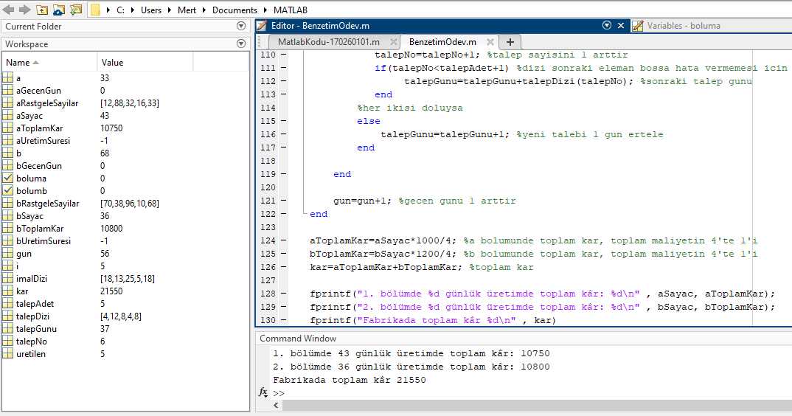Rastgele sayılara karşılık gelen değerler için ilk 5 talep kârı MATLAB üzerinde hesaplanmış ve sonuçların MATLAB üzerindeki görüntüleri aşağıdaki gibi olmuştur.

**İlk 5 Talep İçin Sonuçlar**

**1. Bölüm İçin Üretimde Geçen Süre:** 43 gün

**1. Bölüm İçin Toplam Kâr:** 10750 TL

**2. Bölüm İçin Üretimde Geçen Süre:** 36 gün

**2. Bölüm İçin Toplam Kâr:** 10800 TL

**Fabrika Toplam Kâr:** 21550 TL

**MATLAB KODU**

Rasgele sayılara karşılık gelen değerlere göre ilk 5 talebin kârını hesaplamak için kullanılan değişkenler, MATLAB kodu ve açıklamaları:

aRastgeleSayilar = [12 88 32 16 33];

bRastgeleSayilar = [70 38 96 10 68];

%ilk olarak rastgele sayilara karsilik gelen degerler bulunacak

%rastgele sayilar matlab uzerinde rand() ile de uretilebilir

for i = 1:5

a=aRastgeleSayilar(i);

b=bRastgeleSayilar(i);

%talep sure aralık tablosuna gore rastgele sayilara karsilik degerler

%talepDizi icine atilacak

if(0<a) && (a<10)

talepDizi(i)=2;

elseif(10<a) && (a<25)

talepDizi(i)=4;

elseif(25<a) && (a<65)

talepDizi(i)=8;

elseif(65<a) && (a<80)

talepDizi(i)=10;

elseif(80<a) && (a<100)

talepDizi(i)=12;

end

%talep sure aralık tablosuna gore rastgele sayilara karsilik degerler

%imalDizi icine atilacak

if(0<b)&(b<15)

imalDizi(i)=5;

elseif(15<b) && (b<35)

imalDizi(i)=8;

elseif(35<b) && (b<65)

imalDizi(i)=13;

elseif(65<b) && (b<90)

imalDizi(i)=18;

elseif(90<b) && (b<100)

imalDizi(i)=25;

end

end

%rastgele sayilara denk dusen degerler bulunduktan sonra

%fabrikadaki islemlere gecilecek

boluma = false; %birinci bolum dolu mu

bolumb = false; %ikinci bolum dolu mu

aUretimSuresi = -1; %birinci bolum bir uretimin suresi

bUretimSuresi = -1; %ikinci bolum bir uretimin suresi

aGecenGun = 0; %birinci bolum bir uretimde gecen gun

bGecenGun = 0; %ikinci bolum bir uretimde gecen gun

aSayac = 0; %birinci bolum uretimde toplam gecen gun

bSayac = 0; %ikinci bolum uretimde toplam gecen gun

uretilen = 0; %toplam uretilen urun

talepAdet = 5; %incelenecek talep sayisi

talepNo = 1; %talep numarasi

gun = 1; %gecen gun sayaci

talepGunu = talepDizi(1); %yeni talep gunu

while (uretilen < talepAdet)

% a bolumu uretime devam ediyor ise

if(aGecenGun < aUretimSuresi)

aSayac = aSayac + 1; %a nin toplam uretim gununu 1 arttir

aGecenGun = aGecenGun + 1; %son uretimi icin gecen gunu 1 arttir

end

% b bolumu uretime devam ediyor ise

if(bGecenGun < bUretimSuresi)

bSayac = bSayac + 1; %b nin toplam uretim gununu 1 arttir

bGecenGun = bGecenGun + 1; %son uretimi icin gecen gunu 1 arttir

end

% a bolumu uretimin son gununde ise

if(aGecenGun == aUretimSuresi)

aGecenGun = 0; %son uretim icin gecen gunu sifirla

aUretimSuresi = -1; %son talebin uretim suresini sifirla

boluma = false; %a bolumu bos

uretilen = uretilen + 1; %uretimi tamamlanan urun sayisini 1 arttir

end

% b bolumu uretimin son gununde ise

if(bGecenGun == bUretimSuresi)

bGecenGun = 0; %son uretim icin gecen gunu sifirla

bUretimSuresi = -1; %son talebin uretim suresini sifirla

bolumb=false; %b bolumu bos

uretilen = uretilen + 1; %uretimi tamamlanan urun sayisini 1 arttir

end

% yeni talep gunu geldiyse

if(talepGunu == gun)

%a bolumu bos mu (oncelik bu bolumde)

if(boluma == false)

aUretimSuresi = imalDizi(talepNo); %yeni talebin uretim suresi

boluma = true; %a bolumu dolu

talepNo = talepNo+1; %talep sayisini 1 arttir

if(talepNo < talepAdet+1) %sonraki eleman hata vermemesi icin

talepGunu = talepGunu + talepDizi(talepNo); %sonraki talep

end

%degilse b bolumu bos mu

elseif(bolumb == false)

bUretimSuresi = imalDizi(talepNo); %yeni talebin uretim suresi

bolumb = true; %b bolumu dolu

talepNo = talepNo + 1; %talep sayisini 1 arttir

if(talepNo < talepAdet + 1) % sonraki eleman hata vermemesi icin

talepGunu = talepGunu + talepDizi(talepNo); %sonraki talep

end

%her ikisi doluysa

else

talepGunu = talepGunu + 1; %yeni talebi 1 gun ertele

end

end

gun = gun + 1; %gecen gunu 1 arttir

end

aToplamKar=aSayac*1000/4; %a bolumunde toplam kar, maliyetin 4'te 1'i

bToplamKar=bSayac*1200/4; %b bolumunde toplam kar, maliyetin 4'te 1'i

kar=aToplamKar+bToplamKar; %toplam kar

fprintf("1. bölümde %d günlük üretimde toplam kâr: %d\n" , aSayac, aToplamKar);

fprintf("2. bölümde %d günlük üretimde toplam kâr: %d\n" , bSayac, bToplamKar);

fprintf("Fabrikada toplam kâr %d\n" , kar)